La Chimie de Noël
Fiche technique (Salle de spectacle)

Animateur: Yannick Bergeron
Temps de montage : 2h00
Temps de démontage : 30 minutes
Durée : 60 minutes

Aire de jeu :
30 pieds de largeur x 15 pieds de profondeur
Une hauteur libre de 15 pieds et plus.

Besoins techniques (sonorisation)
Système de son pouvant accueillir le son provenant d’un MacbookAir
Un micro-casque sans fil (Shure) (L’artiste apporte toujours le sien au cas où)
Un micro bâton sans fil
Deux haut-parleurs
Une petite console

Éclairage
Éclairage général, effets à discuter avec le technicien sur place
Système d’éclairage pour les cinq tables
Écran de projection 10 x 12
Projecteur pouvant accueillir les images provenant d’un MacbookAir

Éléments de scène fournis par l’artiste :
5 tables de 4 X 2
1 ordinateur portable, assurez-vous de pouvoir connecter le son, MacBookAir

Besoins particuliers
Un accès à l'eau à l’arrière scène
Une grosse poubelle sur scène
Marches devant la scène

Produits dérivés
Préparer une table, une chaise et prévoir une personne-ressource pour la vente de produits dérivés. Il s’agit de la collection des livres des Débrouillards dont Yannick est l’auteur.

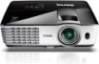
Plan de Scène

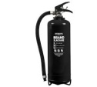
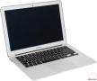
Écran géant 10 x 12
Tables de présentation
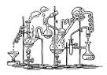
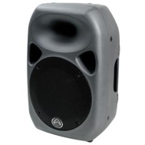
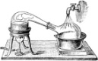
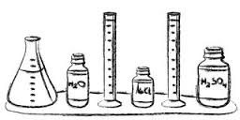

4 mètres
Auditoire

Note importante : Au cours de la présentation, certaines expériences produisent des effets de flamme contrôlés. Nous prévenir si votre salle ne le permet pas.

